formation


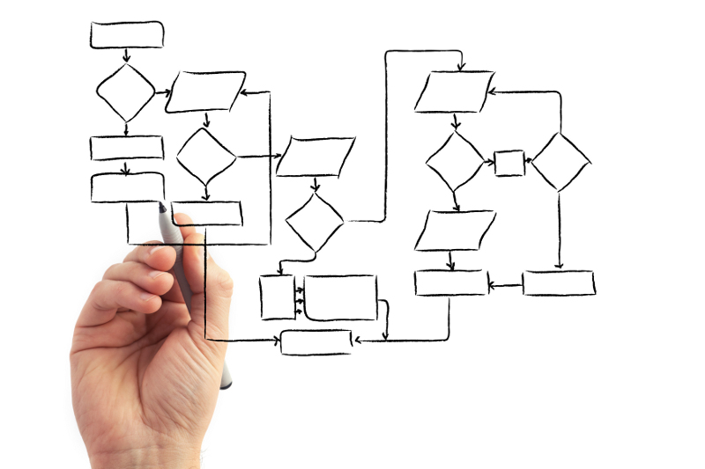
Suivi du document

Identification du document
Version courante | 1.0
Auteur(s) | CHAGRAOUI MEHDI
Titre | formation
Référence | formation
Historique des changements
Rév. | Date | Auteur(s) | Action(s)
0 | 2018-06-04 | CHAGRAOUI MEHDI | Document initial

Tritux has prepared this document for the sole and exclusive use of the party or organization to which it is addressed.

Therefore, this Tritux document is considered to be proprietary to Tritux and shall not be made available without the prior written permission from Tritux to any other party than the original addressee.

Copyright Notice
This Document or parts thereof may not be reproduced or transmitted in any form by any means, electronic or mechanical, including photocopying and recording, or by any information storage or retrieval system, except for the exclusive use of the addressee’s organizations.
Copying for other purposes shall only be carried out when permitted in writing by Tritux.

Contacts

TRITUX S.A.R.L.
Adresse | 9 Rue du Niger, Centre Hanene 1002 Tunis | 
Téléphone | +216 71903140
Fax | +216 71908644
Émail | info@tritux.com
Web | http://www.tritux.com
Table des matières
Spring MVC annotation 5
Definition: 5
implementation : 5
Spring Data 6
Definition: 6
implementation: 6
Spring Security 6
Definition: 6
Implementation: 6
Spring Batch 6
Definition: 6
Implementation: 6
Angular 5 6
Definition: 6
Implementation: 6
invocation Rest 6
Definition: 6
Implementation: 6
authentification securisé 6
Definition: 7
Implementation: 7
Junit 7
Definition: 7
Implementation: 7
SonarQube 7
Definition: 7
Implementation: 7
JaCoCO 7
Definition: 7
Implementation: 7
swagger 8
Definition: 8
Implementation: 8
Jenkins 9
Definition: 9
Implementation: 9
Ansible 10
Definition: 10
Implementation: 10

Spring MVC annotation

Definition:

Le framework MVC est conçu autour d'un DispatcherServlet qui distribue les requêtes
Le gestionnaire par défaut est basé sur les annotations @Controller et @ RequestMapping,
@Controller vous permet également de créer des sites Web et des applications RESTful

implementation :

POM.xml

<dependency>
<groupId>org.springframework</groupId>
<artifactId>spring-webmvc</artifactId>
<version>${spring.version}</version>
</dependency>

Première étape il faut configurer le dispatcherServlet on créant une classe qui hérite de la classe abstraite : AbstractAnnotationConfigDispatcherServletInitializer.
Cette classe permet de redéfinir:

- getRootConfigClasses (les classe de configuration (@Configuration) exemple persitence.class,security.class)

- getServletConfigClasses,(configuration du contexte dispatcherServlet)
cette classe herite de la clase abstraite WebMvcConfigurerAdapter il faut l’annoter avec @configuration, et @EnableWebMvc
possibilité de redéfinir configureDefaultServletHandling & addResourceHandler

- getServletMappings (Spécifiez le mappage de servlet pour DispatcherServlet - par exemple "/")

Spring Data

Definition:
Spring Data a pour mission de fournir un modèle de programmation Spring familier et cohérent pour l'accès aux données . Il facilite l'utilisation des technologies d'accès aux données, des bases de données relationnelles et non relationnelles

implementation:

Spring Security

Definition:

Implementation:

Spring Batch

Definition:

Implementation:

Angular 5

Definition:

Implementation:

invocation Rest

Definition:

Implementation:

authentification securisé

Definition:

Implementation:

Junit

Definition:

Implementation:

SonarQube

Definition:

Implementation:

JaCoCO

Definition:

Implementation:

swagger

Definition:

Implementation:

Jenkins

Definition:

Implementation:

Ansible

Definition:

Implementation:

